Министерство образования Республики Беларусь
Частное учреждение образования
«Гродненский колледж бизнеса и права»

Лабораторная работа № 15

по дисциплине
«Конструирование программ и языки программирования»

Тема: Создание библиотек

для учащихся 3 курса специальности
2-40 01 01 «Программное обеспечение информационных технологий»
Тема: Создание библиотек
Цели:
Образовательная:
- изучить принципы разработки программ с использованием библиотек в С#,
- научить применять знания по созданию, подключению библиотек при решении задач в С#.
Развивающая:
- создать условия для развития способности четко формулировать свои мысли.
Воспитательная:
- создать условия для воспитания сознательного и серьёзного отношения учащихся к учебной дисциплине.

Тип занятия: лабораторная работа
Время выполнения: 2 часа
Оборудование и методическое обеспечение: IBM PC, карточки с заданием.

План проведения лабораторной работы:
- Организационный этап занятия
- Проверка домашнего задания
- Исполнительский этап занятий
- Постановка домашнего задания
- Оценочно-рефлексивный этап занятия
Ход занятия
- Организационный этап занятия (5 минут)
Проверка готовности учащихся к занятию, отметка отсутствующих, объявление темы и цели занятия.
- Проверка домашнего задания (10 минут)
Устный опрос:
- Что такое сборка? Приведите пример использования в языке C#?
- Что такое атрибут? Как используется атрибут в языке C#?
- Что такое директива? Как используется директива в языке C#?

- Исполнительский этап занятия (70 минут)

Пространство имен System.Drawing обеспечивает доступ к функциональным возможностям графического интерфейса GDI+ Windows. Класс Graphics предоставляет методы рисования на устройстве отображения.
Рассмотрим пример использования графических возможностей С# для метода DrawLine класса Graphics .
Задача: На форме, в модуле pictureBox посторить треугольник, заданный прямоугольными координатами вершин. Координаты должны быть заданы относительно pictureBox.
Рисование в pictureBox имеет то преимущество, что при сворачивании формы прорисованные объекты сохраняются. Если же рисовать непосредственно в поле формы, то этого не происходит.
- Создадим новый проект Windows Form
- Поместим на форме два контролла из панели инструментов: кнопку Button1 и окно для рисунка pictureBox1. Начальное положение и размеры этих объектов могут быть произвольными, далее программно мы их «причешем».
- Создадим в нашем коде функцию загрузки формы, для этого в конструкторе формы дважды щелкнем мышкой на поле формы – создастся процедура private void Form1_Load(object sender, System.EventArgs e)
- Создадим в нашем коде функцию- события одного щелчка по кнопке Button1, для этого в конструкторе формы дважды щелкнем мышкой на этой кнопке – создастся процедура private void button1_Click(object sender, EventArgs e).
- Создадим в нашем коде функцию- события рисования pictureBox1, для этого в конструкторе формы правой кнопкой мышки щелкнем на pictureBox1 и выберем «Свойства». В свойства pictureBox1 выберм вкладку «События» и выберм событие Paint, дважды щелкнем мышкой на этом элементе списка – создастся процедура private void pictureBox1_Paint(object sender, System.Windows.Forms.PaintEventArgs e)
- Далее дописываем код, как показано ниже. Все действия в программе откомментированы, надеюсь все понятно.
- Ключевой строчкой в коде является:
- pictureBox1.Paint += new System.Windows.Forms.PaintEventHandler(this.pictureBox1_Paint);
- Она связывает событие рисования на pictureBox1 с процедурой pictureBox1_Paint.
- Запускаем проект на выполнение и кликаем по кнопке «Построить».
Листинг программы:

using System;
using System.Collections.Generic;
using System.ComponentModel;
using System.Data;
// Пространство имен для графики, эта строчка вставляется автоматически при создании проекта.
using System.Drawing;
using System.Linq;
using System.Text;
using System.Windows.Forms;

namespace WindowsFormsApplication1
{
public partial class Form1 : Form
{
public Form1()
{
InitializeComponent();
}

float[] x = { 100.78F, 50.12F, 200.99F }; // Массив х-кординат треугольника
float[] y = { 100.45F, 200.77F, 300.18F }; // Массив y-кординат треугольника

private void Form1_Load(object sender, System.EventArgs e)
{
// Задаем размер нашей формы
this.Height = 700;
this.Width = 900;

// Задаем положение pictureBox1, координаты левого верхнего угла относительно формы
this.pictureBox1.Location = new System.Drawing.Point(40, 40);

// Задаем размер pictureBox1
this.pictureBox1.Width = 600;
this.pictureBox1.Height = 500;

// Помещаем кнопку button1 в нижний правый угол формы
this.button1.Left = this.Width - this.button1.Width - 10;
this.button1.Top = this.Height - this.button1.Height-40;
this.button1.Text = "Построить";
}

private void pictureBox1_Paint(object sender, System.Windows.Forms.PaintEventArgs e)
{
// Создаем локальную версию графического объекта для PictureBox
Graphics g = e.Graphics;

// Прорисовка отрезков сторон треугольника
g.DrawLine(Pens.Red, x[0], y[0], x[1], y[1]);
g.DrawLine(Pens.Red, x[1], y[1], x[2], y[2]);
g.DrawLine(Pens.Red, x[0], y[0], x[2], y[2]);
}

private void button1_Click(object sender, EventArgs e)
{
pictureBox1.BackColor = Color.White;
pictureBox1.Visible = true;

// Connect the Paint event of the PictureBox to the event handler method.
pictureBox1.Paint += new System.Windows.Forms.PaintEventHandler(this.pictureBox1_Paint);
}
}
}

Невозможно создать сколько-нибудь серьезное приложение под Windows без использования библиотек динамической компоновки dll (Dynamic Link Library).Dll – это наборы функций и данных, собранные в отдельную библиотеку. Во время выполнения приложения и обращения к библиотечным функциям dll-библиотеки, последняя загружается в память. Потом приложение как-то использует функции и данные библиотеки, и когда они больше не нужны - выгружает библиотеку. В этом заключается ее динамичность, это позволяет экономить память компьютера.
Один раз созданную библиотеку можно подключать к разным приложениям.
Динамические библиотеки имеют и другие преимущества, о них много написано и при желании эту информацию можно легко найти в интернете.
На этом уроке мы создадим класс, который на следующем уроке перекомпилируем в dll.
Задача. Создать класс, который имел в своем составе две функции: вычисление периметра треугольника, вычисления площади треугольника.
- Возьмем созданный проект. Поместим новый класс в отдельный файл, для этого выбираем в верхнем меню Проект-->Добавить новый элемент-->Файл с текстом программы-->Добавить. Если все прошло успешно, то в Обозревателе решений у вас появится файл CodeFile1.cs. В нем мы будем создавать наш класс. Чтобы придать имени этого файла какой-то смысл, переименуем его в Triangle.cs. Для этого щелкнем правой кнопкой мышки на этом файле и выберем «Переименоват»ь. После переименования еще раз щелкнем на файле правой кнопкой мышки и выберем «Перейти к коду». Откроется окно файла, которое пока пустое. Теперь ручками введем туда код:

using System;

namespace Triangle
{

public class Triangle
{
//Вычисление периметра
public static double Perim(float[] x1, float[] x2)
{
return Leng(x1, x2, 0, 1) + Leng(x1, x2, 1, 2) + Leng(x1,x2,0,2);
}

//Вычисление площади по формуле Герона
public static double Area(float[] x1, float[] x2)
{
double p,a,b,c;
p = Perim(x1, x2);
a = Leng(x1, x2, 0, 1);
b = Leng(x1, x2, 1, 2);
c = Leng(x1, x2, 0, 2);

return Math.Sqrt(p*(p-a)*(p-b)*(p-c));
}

//Вычисление длины отрезка
public static double Leng(float[] x1, float[] x2, int i1, int i2)
{
return Math.Sqrt((x1[i1] - x1[i2]) * (x1[i1]
- x1[i2]) + (x2[i1] - x2[i2]) * (x2[i1] - x2[i2]));
}
}
}
Этот код представляет собой новый класс Triangle о чем свидетельствует строка кода public class Triangle.
Для нашего вновь создаваемого класса мы создали так же отдельное пространство имен namespace Triangle. Пространство имен позволяет разграничить или упорядочить наш класс от других классов и функций. В нашем классе три функции Leng, Area и Perim. В этих функциях параметры:
float[] x1, float[] x2 – массивы типа float. x1 – массив Х-координат вершин треугольника, x2 – массив Y-координат вершин треугольника.
int i1, int i2 – индексы точек в массивах координат.
Функция Leng вычисляет расстояние между двумя точками.
Функция Area вычисляет площадь треугольника.
Функция Perim вычисляет периметр треугольника.

Для проверки работы нашего класса Triangle в проекте урока 29 немного изменим функцию button1_Click, а именно вставим в нее две строчки:

MessageBox.Show("Периметр = " + Convert.ToString(Triangle.Triangle.Perim(x,y)));
MessageBox.Show("Площадь = " + Convert.ToString(Triangle.Triangle.Area(x, y)));
Немного поясню запись Triangle.Triangle.Perim(x,y). Первая часть Triangle.- задает пространство имен нашего класса. В принципе в обозначенном пространстве имен могут быть расположены и другие классы. Вторая часть Triangle. – задает имя класса. Третья часть .Perim(x,y) – задает непосредственно функцию класса, в данном случае функцию вычисления периметра Perim.

После всех изменений проекта запускайте проект на выполнение и жмите кнопку «Построить».
В следующем уроке мы на основе класса Triangle создадим библиотеку dll.
Создание и использование библиотек DLL в платформе .NET не представляет никакой сложности. Для создания библиотеки в Visual Studio есть специальный тип проекта, «библиотека классов».
Библиотеки DLL используются для переноса какой-либо программы (например, интерпретатора языка программирования) из приложения в приложение. Не обязательно писать библиотеки на языке C#, подойдет любой другой язык, интегрированный с платформой .NET. Также поддерживаются и «классические» библиотеки, то бишь COM-библиотеки, написанные на чем угодно. Разумеется, поддерживаются ActiveX DLL, так что будут работать и либры, написанные на VB6.

Реализация примитивного класса

public class Person
{
private string _name;
private string _surname;
private int _age;

public Person()
{
}

public string Name
{
get { return _name; }
set { _name = value; }
}
public string Surname
{
get { return _surname; }
set { _surname = value; }
}
public int Age
{
get { return _age; }
set { _age = value; }
}
}

Компиляция
Выберите конфигурацию «Release» и нажмите клавишу F6. В директории Visual Studio %VERSION%Projects%PROJECTNAME%binRelease будет лежать библиотека.

Подключение
Создайте проект типа Console Application. Выполните команды “References -> Add reference”:
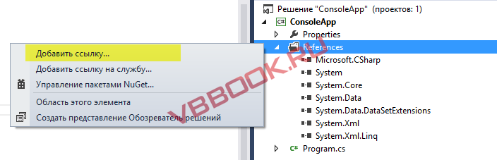
В окне «Add reference» выберите «Обзор» и укажите путь к вашей библиотеке:
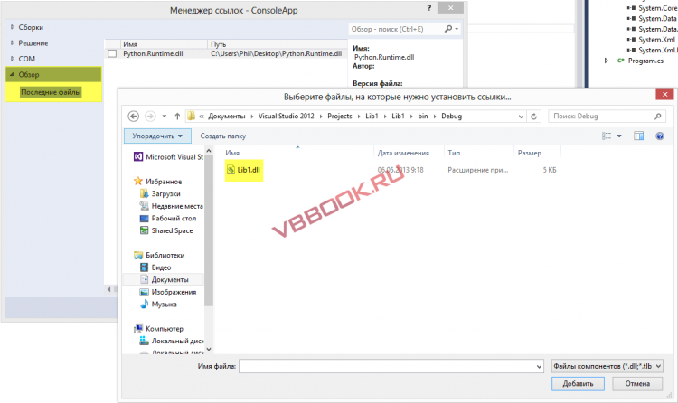
Выделите библиотеку и нажмите «Добавить». После этого в списке «References» должна появиться ваша библиотека.

Обращение к объектам в библиотеке
Я не указывал пространство имен в библиотеке, поэтому я буду обращаться к классам следующим образом:
var $VarName$ = new $ClassName$;
Вы же, если указали пространство имен, обращайтесь конструкцией вида:
var $VarName$ = new $namespace$.$ClassName$;
Пример работы с классом Person:

class Program
{
static void Main(string[] args)
{
var p = new Person(); // у нас беспараметрический конструктор

p.Name = "Andrey";
p.Surname = "Andreyev";
p.Age = 27;

Console.WriteLine(p.Name);
Console.WriteLine(p.Surname);
Console.WriteLine(p.Age);

Console.ReadKey();
}
}

Задание к работе
Методические указания
  - Изучить краткие теоретические сведения.
  - Выполнить индивидуальное задание (создать собственную библиотеку на основе лабораторной работы № 9).
  - При выполнении задания №2 подставить свои данные.
  - Составить отчет, содержащий скриншоты с результатами выполнения.

Содержание отчета
1. Титульный лист.
2. Постановка задания.
3. Поэтапные скриншоты экранов, их краткое описание.

Учащийся получает отметку «зачтено», если выполнено задание лабораторной работы и оформлен отчет.

- Домашнее задание (2 минуты)
Албахари Д., Албахари Б. C# 6.0. Справочник. Полное описание языка. 6-е изд. – Издательство «Вильямс», 2016, с.215-222, отчет к лабораторной работе.

- Оценочно-рефлексивный этап занятия (3 минуты)
Выставление отметок учащимся.
Учащимся необходимо ответить на поставленные вопросы:
- Что нового Вы узнали на занятии?
- Вы вызвало затруднение при выполнении задания?
- Было ли вам интересно на занятии?

